総務委員会資料

令和７年５月１２日

企画経営部経理課

キッチンカー活用事業の実施について

１　目的

　　令和６年度の試行実施後に行ったアンケート結果では、非常に満足・満足が全体の72.4％であり、実施継続の希望が多かった。この結果を踏まえ、総合庁舎敷地内においてキッチンカーの出店を行い、スペースの有効活用、来庁者等の利便性の向上等を図るとともに、事業者との顔の見える関係を活かし、災害時の協力体制を構築する。

【令和6年度　試行実施結果】

※出店日数　　　12日間（８月～９月の水曜日・金曜日）

※出店事業者　　７事業者（延べ19台出店）

※店舗販売食数/日　14食～90食（店舗平均食数　40.1食/日）

２　事業概要

【キッチンカーの出店】

・総合庁舎３階プラッツァにキッチンカーを出店。

※毎週水曜日・金曜日に各2台（８月を除く）

・キッチンカーの出店にあたっては、 仲介事業者に出店業者の管理等を委託。

　　※仲介事業者：（株）シンクロ・フード（サービス名：モビマル）

【災害時の協力体制の構築】

・仲介事業者に対し、災害時の協力に関する提案を求める。

※避難所での炊き出し、物資の支援

※防災訓練への参加　等

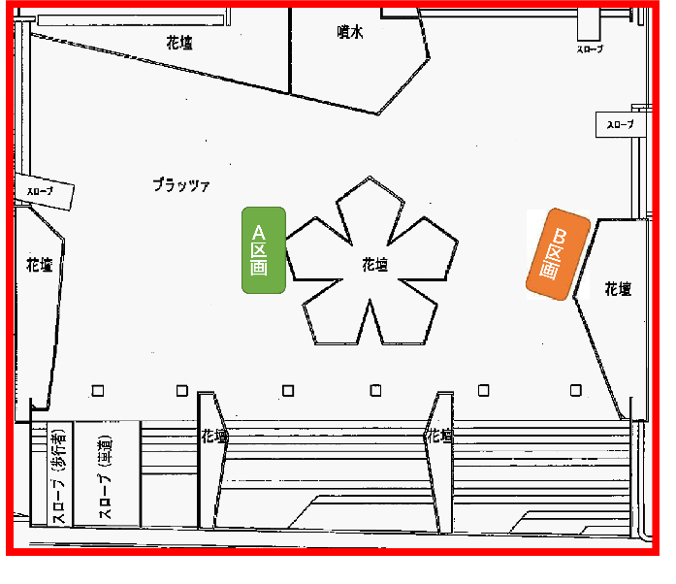

３　事業開始日

　　令和7年6月4日（水）から

４　収入見込額

１４６千円

※歳入（地所賃貸料）